基本医疗保险参保人员享受规定（特殊慢性）病种备案
线上办理流程
本流程仅以基本医疗保险参保人员享受规定（特殊慢性）病种备案线上办理作为代表制定，同样适用于其他事项如：基本医疗保险参保人员转外就医备案、基本医疗保险参保人员异地就医备案、基本医疗保险参保人员出国带药备案、基本医疗保险参保人员特治特药备案、基本医疗保险参保人员家庭病床备案，办理其他业务时参照之。
- 掌上办：
1.下载“浙里办”app，注册登录。
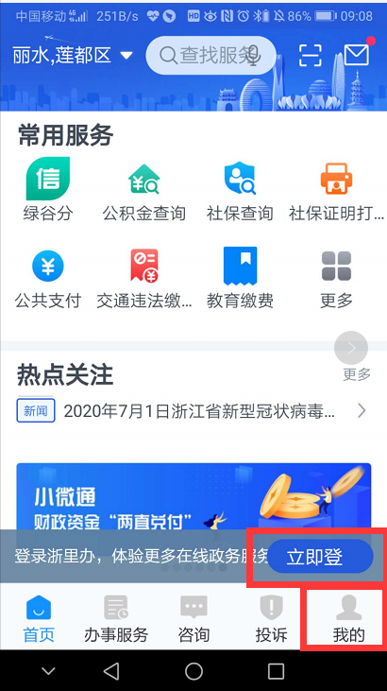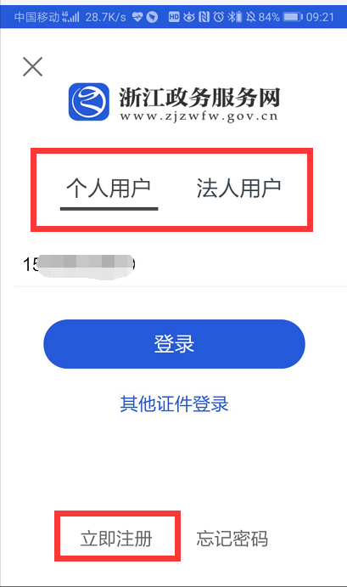
- 办理方式，部门事项列表办理：
（1）点击下方“办事服务”，选择“部门导航”，选择“参保地”的医保局，注意，选择到县市区一级即可。市本级的选择到市。
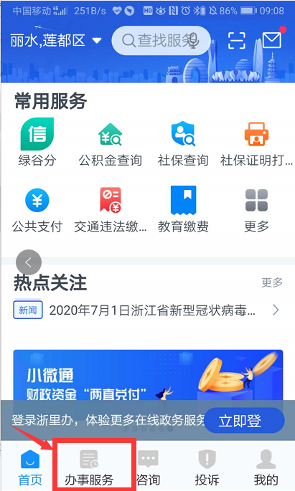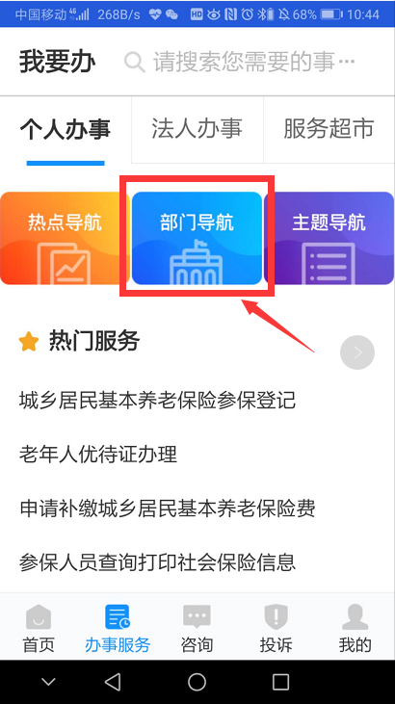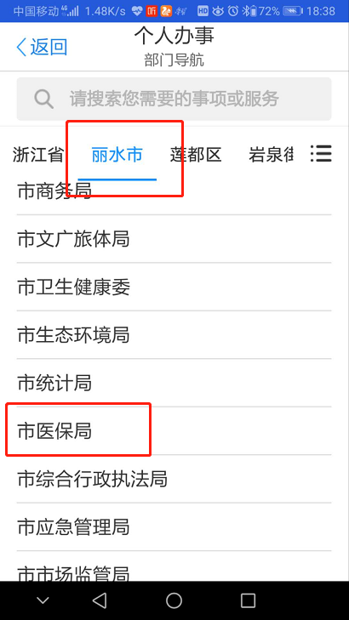
- 进入列表后，下拉，选择“基本医疗保险参保人员享受规定（特殊慢性）病种备案”，因为事项名称过长，在列表中仅显示“基本医疗保险参保人员享受…”。选择“在线办理”进入办事，选择“特殊慢性备案”，选择“非上述统筹区”。
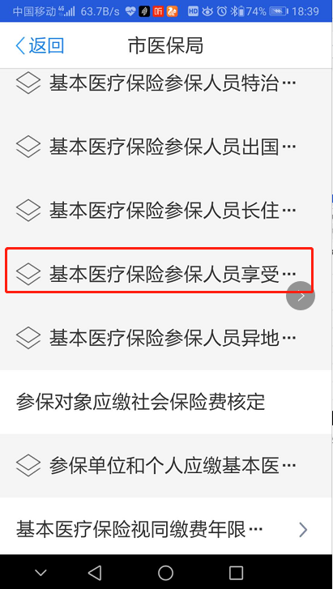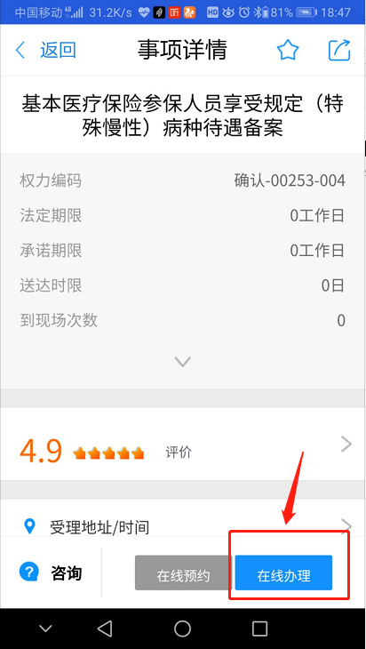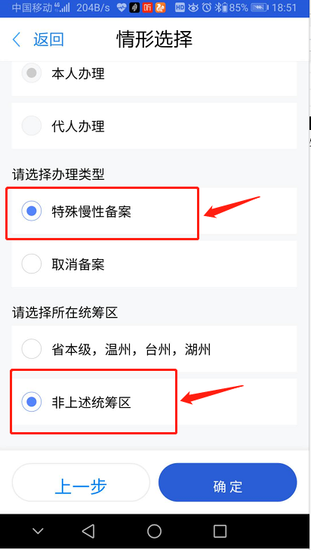
- 确定后进入下一步，填写规定病种备案信息：选择申请人的参保地，莲都区职工医保的选择市本级。申请特殊病种的选择“规定病”，申请慢病的选择“慢性病”。按实际选择参保险种职工医保或城居医保。选择申报的特殊病种名称，在疾病名称里面选择符合申请病种的条件项，完成后下一步；
- 按申请病种需要的材料分类上传，上传的照片要清晰，《基本医疗保险参保人员享受规定（特殊慢性）病种备案表》可以直接在此页面下载，填写完成后拍照上传。上传的材料都可以用手机先拍照保存。上传完成后，确认提交，完成备案申请。结束后评价一下。

（5）受理：医保经办人员进入“医保备案系统”，进入“特殊慢病备案申请”页面，选择“未受理”，找到该条提交的信息，点击，在上方信息栏完善信息，确定一下备案时限等是否正确，保存，打印备案信息表，完成备案。

- 电脑端网上办
- 打开浙江政务服务网：http://www.zjzwfw.gov.cn/，注册账号并登录，该账号同“浙里办”账号。
- 选择统筹区，按参保地选择，莲都区的职工医保事项选择市本级。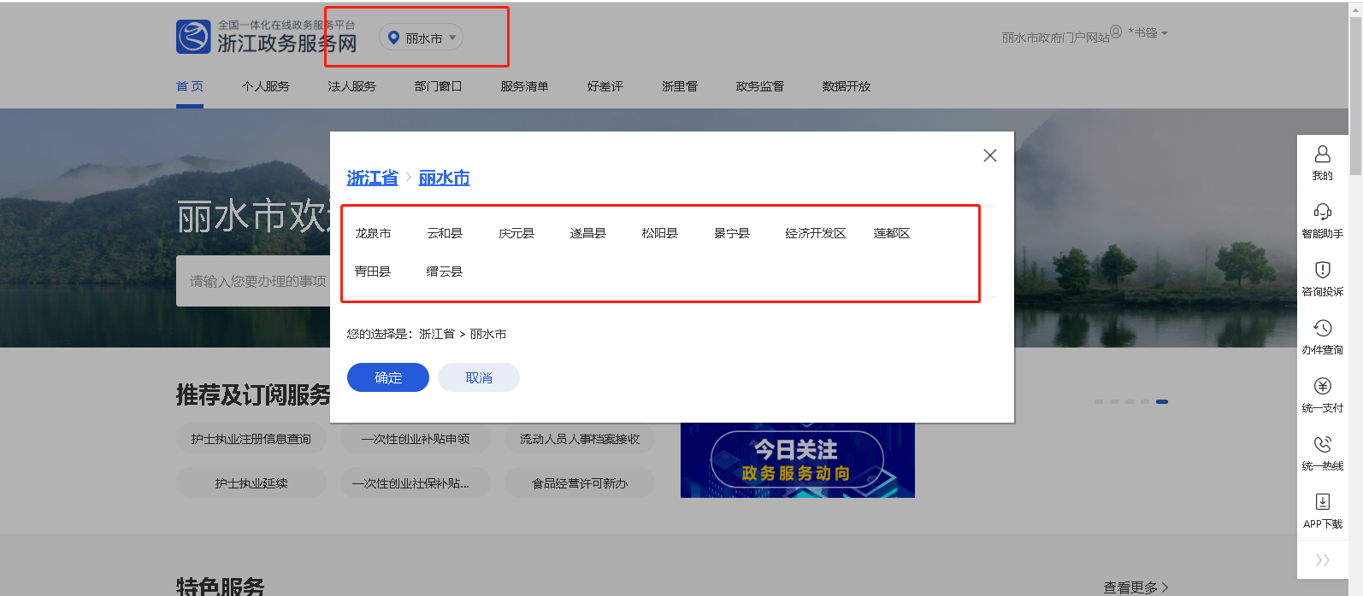
- 点击“部门窗口”，在跳出窗选择“市医保局”；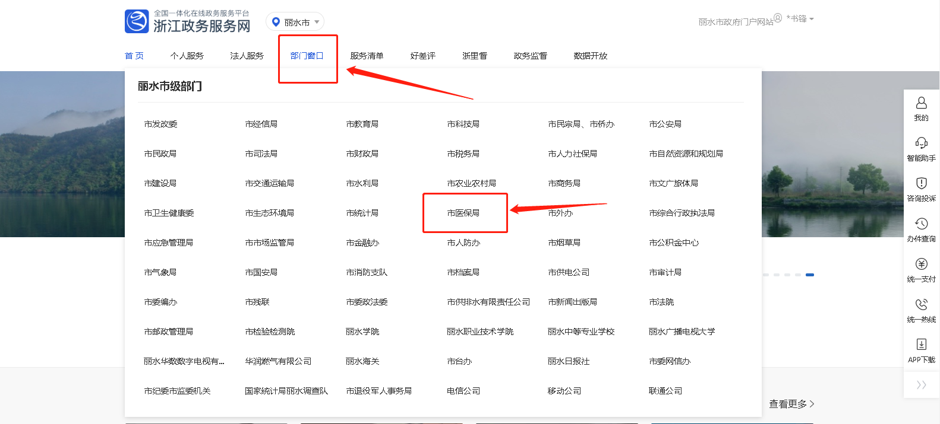
- 进入后，在“按事项类型”中选择“行政确认”，找到申请的事项“基本医疗保险参保人员享受规定（特殊慢性）病种备案”，点击对应的“在线办理”键；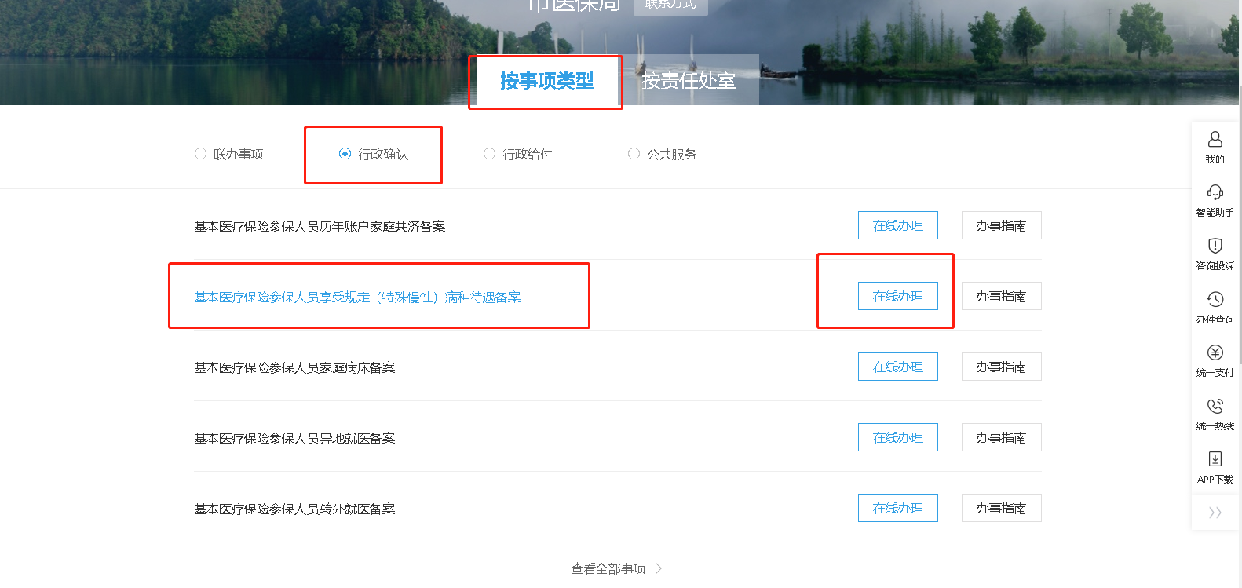
- 点击“进入办事”，选择“特殊慢性备案”，选择“非上述统筹区”，确定；

- 填写规定病种备案信息：选择申请人的参保地，莲都区职工医保的选择市本级。申请特殊病种的选择“规定病”，申请慢病的选择“慢性病”。按实际选择参保险种职工医保或城居医保。选择申报的特殊病种名称，在疾病名称里面选择符合申请病种的条件项。完成后下一步。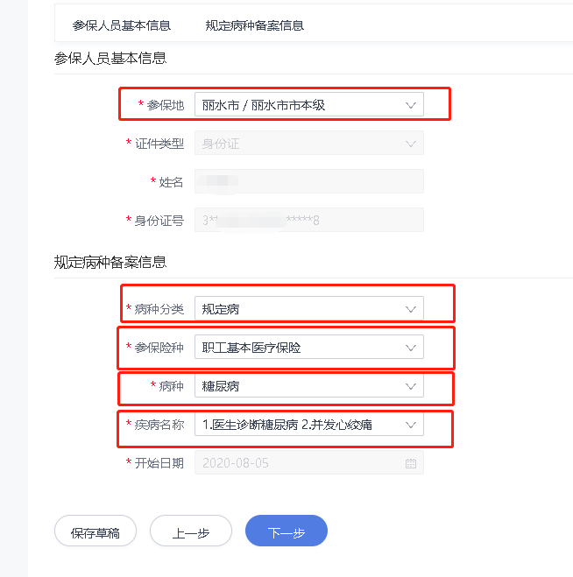
- 按申请病种需要的材料分类上传，上传的照片要清晰，《备案申请表》可以直接在此页面下载，填写完成后上传。上传的材料都可以用手机先拍照，再扫码上传。上传完成后，确认提交，完成备案申请。
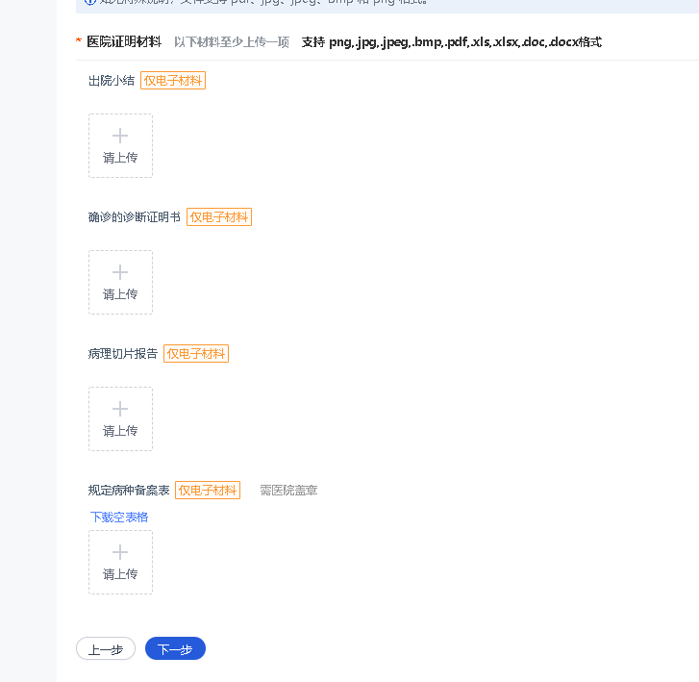
8.医保经办人员受理同掌上办。

